Gitlab Board issues : à plus détailler en se fixant des objectifs finaux d’ici la fin de la semaine.

[**https://wiki.nps.edu/display/MRC/Assignment+5%3A+Mathworks+Mobile+Robotics+Simulation+Toolbox**](https://wiki.nps.edu/display/MRC/Assignment+5%3A+Mathworks+Mobile+Robotics+Simulation+Toolbox)

* <https://github.com/mathworks-robotics/mobile-robotics-simulation-toolbox/blob/master/README.md> ...

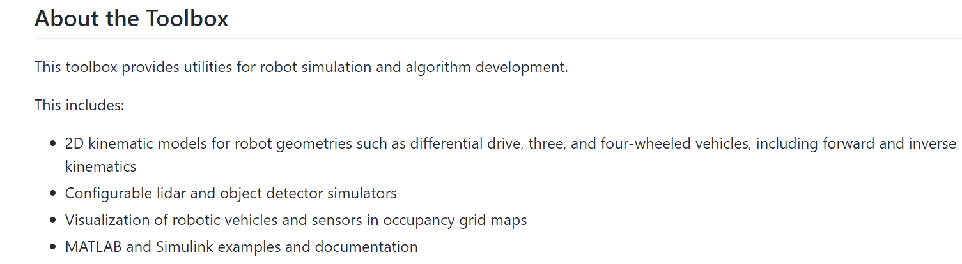

On voit que l’on peut intégrer les éléments de l’IHM dans le modèle directement :

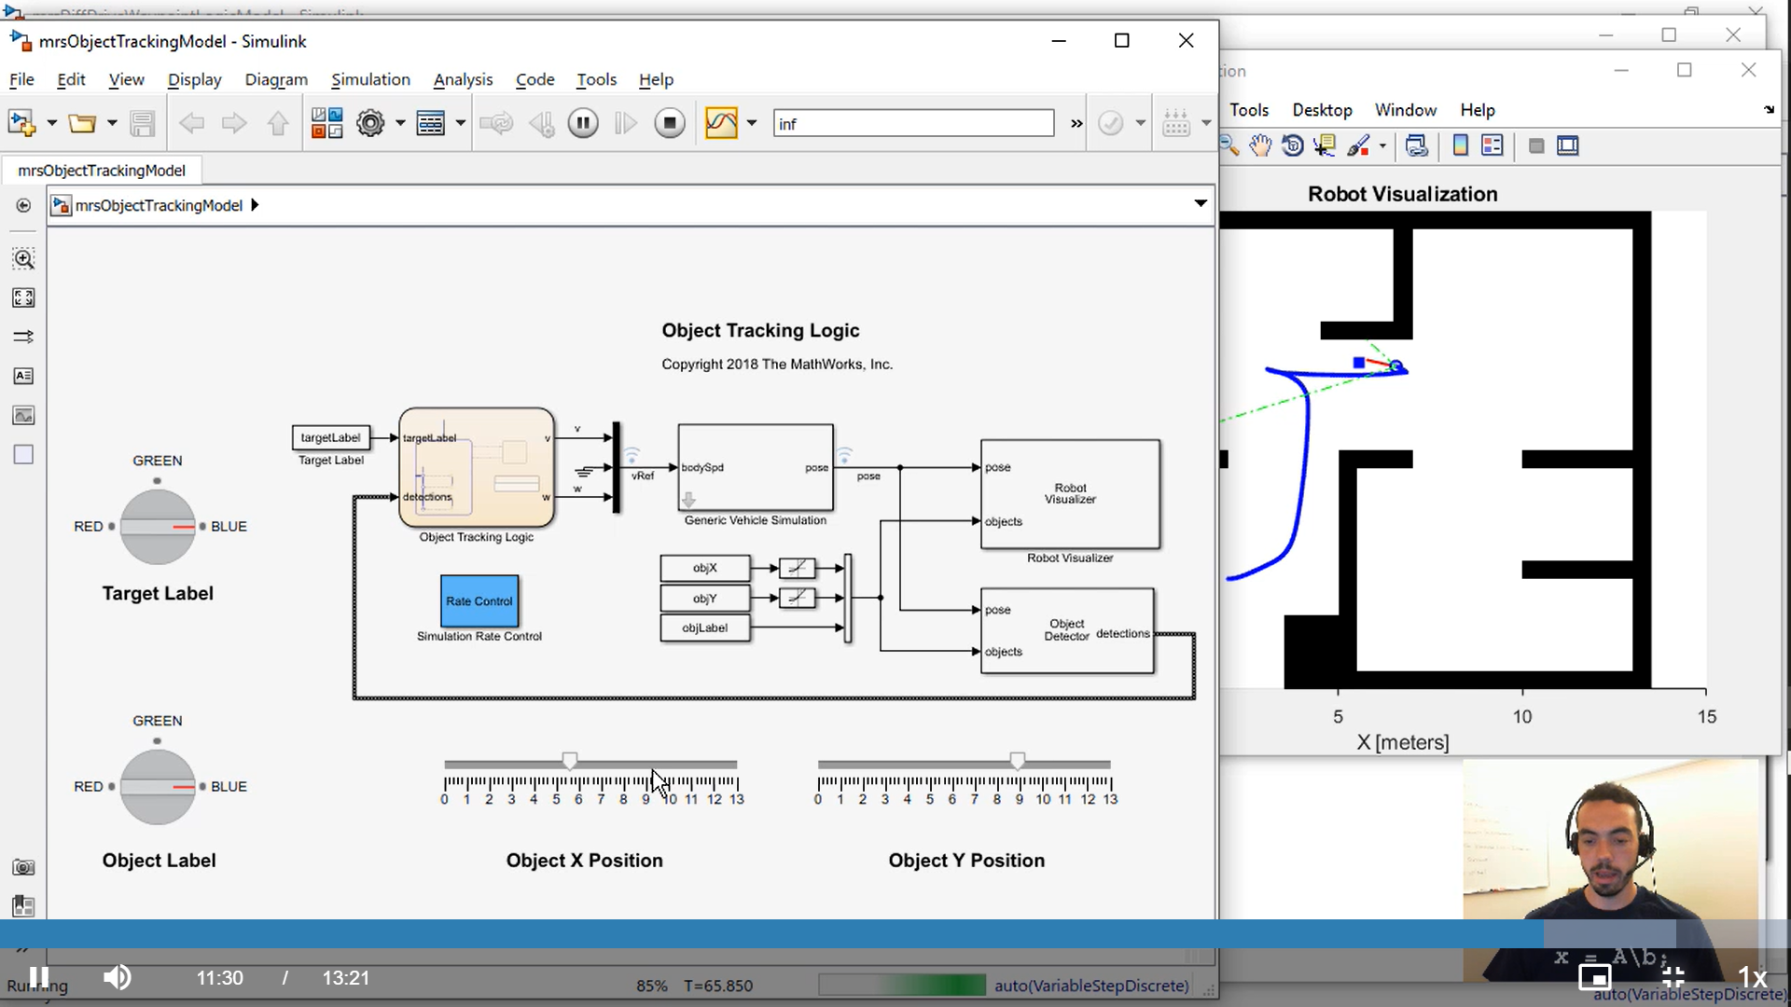

Source : <https://fr.mathworks.com/videos/matlab-and-simulink-robotics-arena-getting-started-with-the-mobile-robotics-simulation-toolbox-1523443253912.html>

